Здравствуйте, ребята.
Сегодня у нас необычный день – День Цветов.
- Предлагаем вам разгадать кроссворд.
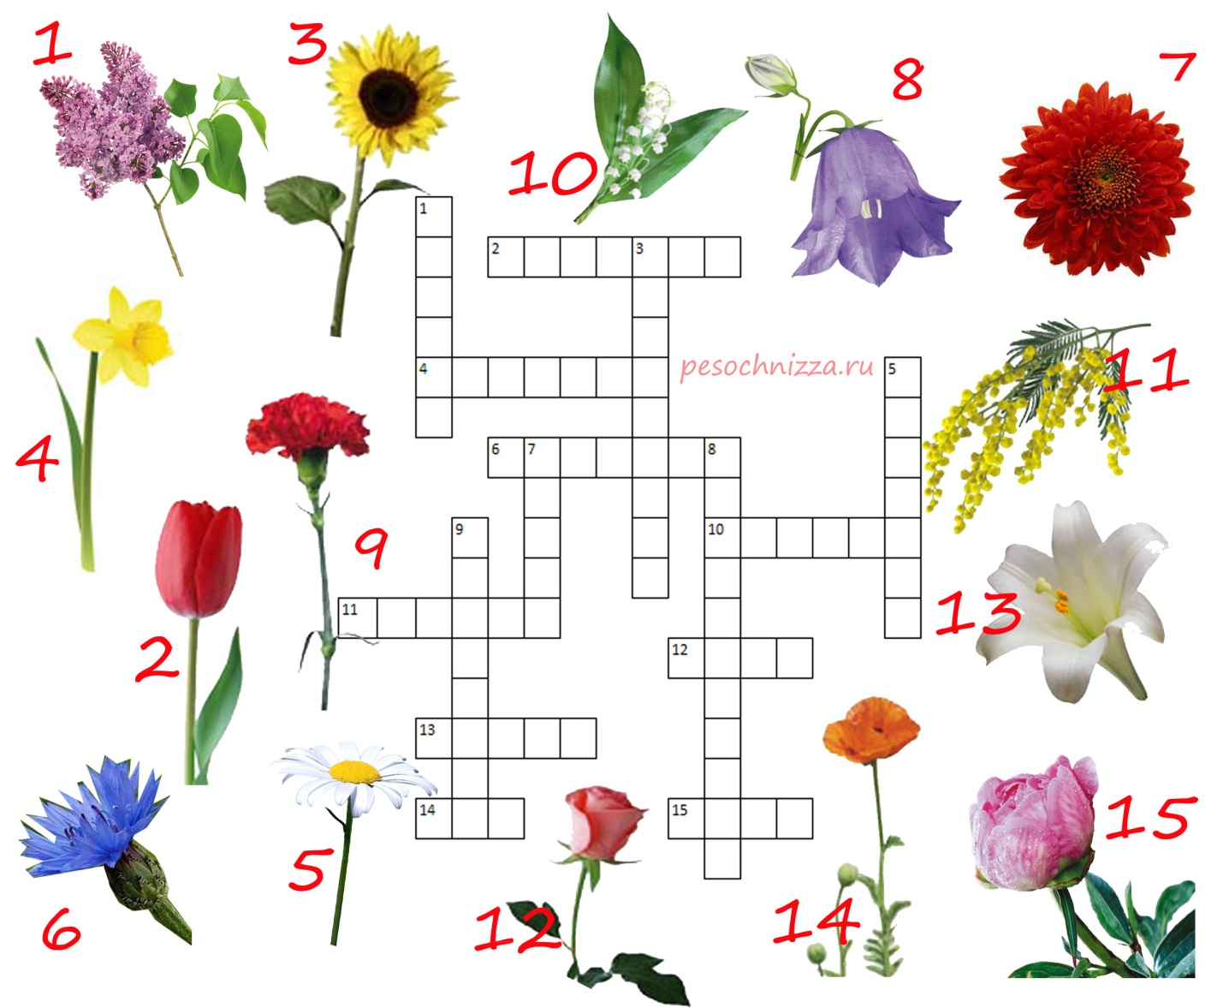
2. Посмотрите видео и сделайте свой цветок гиацинт из бумаги.
https://www.youtube.com/watch?v=D3CuP3nzt2o&feature=youtu.be
- Нарисуйте «Радугу цветов», поможет вам в этом ваша фантазия.
Успехов!
Присылайте на ватсап Приходько Марине Юрьевне (89143796518). Победителя ждет грамота.

